Задания для детей.
Цель: Развивать логическое мышление, умение мыслить, рассуждать, доказывать. Воспитывать целеустремленность, устойчивость, интерес к математическим знаниям.
Сравни по величине
Самый высокий из этих троих мальчиков живет в самом маленьком доме, мальчик пониже — в самом длинном доме, самый низкий мальчик — в самом высоком доме. Проведи от каждого мальчика стрелку к дому, в котором он живет. Раскрась шарик с самой длинной ниточкой красным цветом, шарик с ниточкой покороче — синим цветом, а шарик с самой короткой ниточкой — желтым цветом.
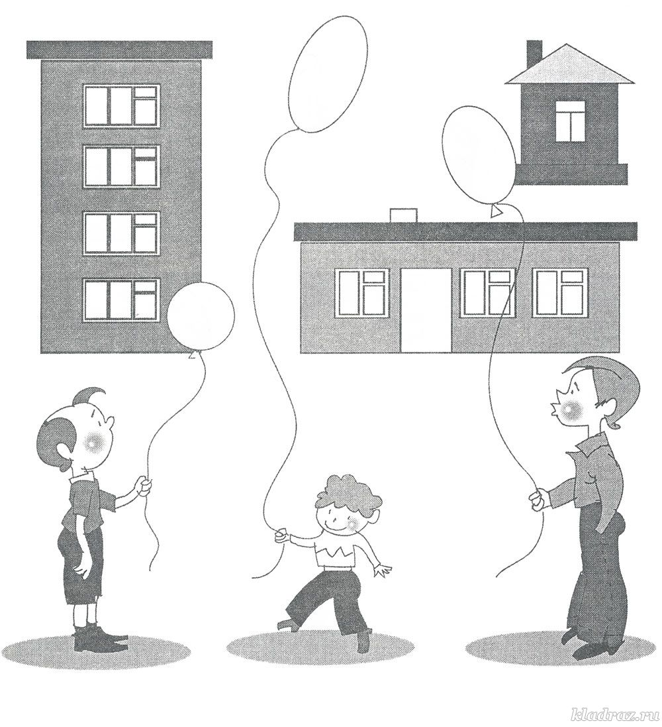

Волшебная картинка
Нарисуй вокруг маленькой фигуры постепенно увеличивающиеся, а внутри большой — постепенно уменьшающиеся фигуры.

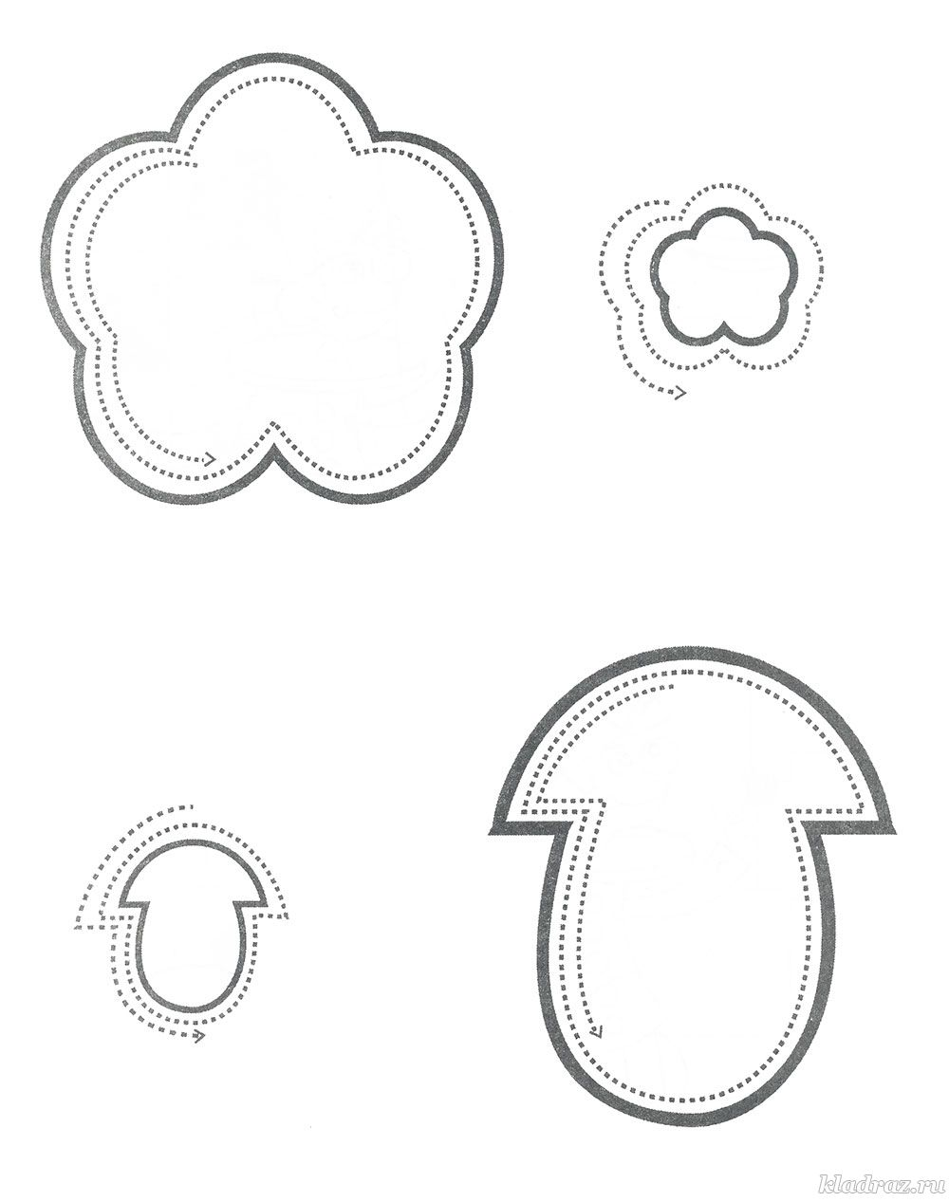

Пройди по дорожке
Помоги зверятам пройти по дорожкам.
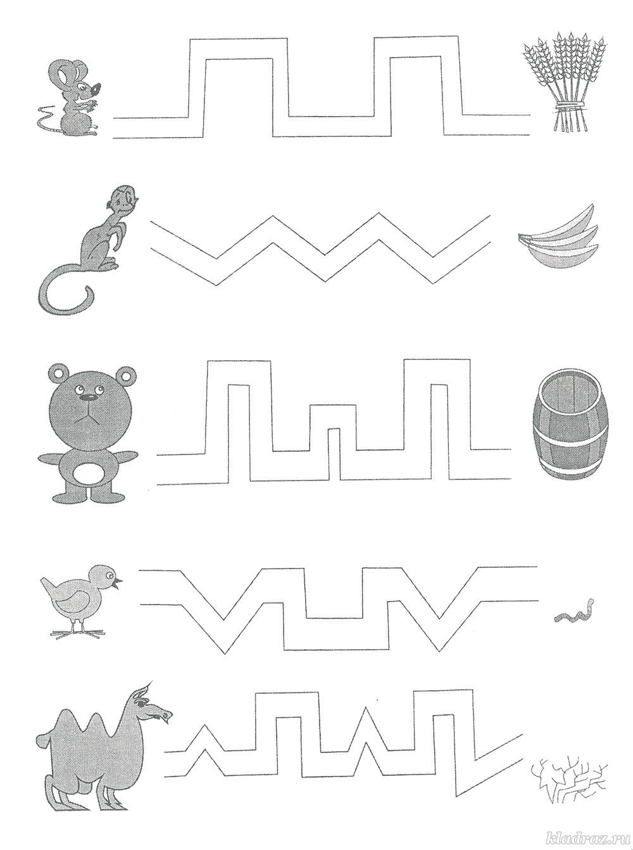

Сравни по величине
Соедини книжки стрелочками по порядку от самой тонкой до самой толстой.
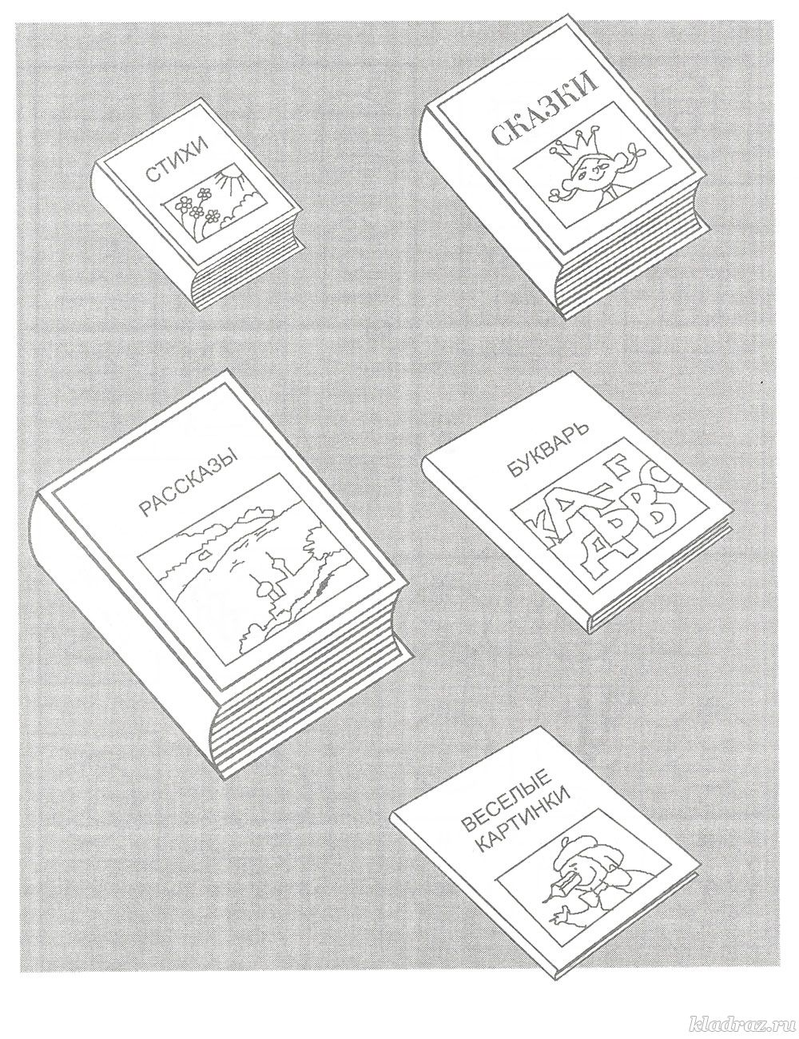

Цветная страничка
Подбери пары (чашечки с блюдцами). Раскрась нужную пару своим цветом.
